

**RAS - RELEVADOR COMPACTO DE 1P/2T**

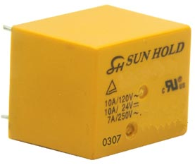 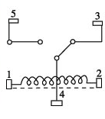

**CARACTERÍSTICAS FUNCENTO**

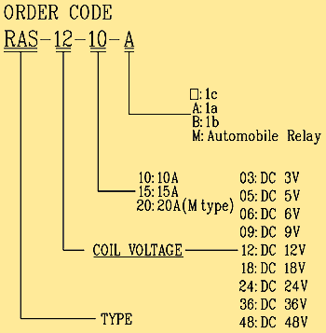

* Seguridad aprobada UL, CUR y TUV
* Corriente alta disponible arriba de 15 A, y uno especial de 20 A para uso en automóviles.
* Tipo de sello epóxico y libre de flux.
* Satisface todos los requerimientos de uso en automóviles y aplicaciones eléctricas en casa.



**GRADO DE LA BOBINA**

**(A 20°C)**

|  |  |  |  |  |  |  |
| --- | --- | --- | --- | --- | --- | --- |
| **Voltaje Nominal (VDC)** | **Resistencia de la Bobina (Ω) (+/- 10%)** | **Consumo de Energía (W)** | **Corriente Nominal (mA)**  **(+/- 10%)** | **Voltaje para el Accionamiento (VDC)** | **Voltaje de Ruptura (VDC)** | **Voltaje Máximo Permitido (VDC)** |
| 5 V | 69 Ω | 0.36W | 72mA | 75% Max. | 10% Min. | 130% |
| 6 V | 100 Ω | 60mA |
| 9 V | 225 Ω | 40mA |
| 12 V | 400 Ω | 30mA |
| 24 V | 1600 Ω | 15mA |

**FUNCIONAMIENTO**

**(EN VALOR INICIAL)**

|  |  |  |  |
| --- | --- | --- | --- |
| **ITEM TIPO** | **10 A** | **15 A** | **20 A** |
| **Resistencia de Contacto** | 50mΩ Máx. (valor inicial) | | |
| **Tiempo de Operación** | 10mseg Máx. | | |
| **Tiempo de liberación** | 5mseg Máx. | | |
| **Fuerza del Dieléctrico**  **Entre bobina y contacto**  **Entre contacto** |  | | |
| AC 1500V (1min) | | |
| AC 750V (1min) | | |
| **Resistencia de aislamiento** | 100MΩ Min. (DC 500V) | | |
| **Temperatura de Operación Ambiente** | -30°C ~ +80°C | | |
| **Humedad** | 35% to 85% RH | | |
| **Resistencia de Vibración** | 10G (10~55Hz) (Amplitud dual:1.5mm) | | |
| **Resistencia de Choque** | 10G | | |
| **Expectativa de Vida**    **Mecánicamente**  **Eléctricamente** | 10,000,000 ops. min. (1800 ops./h)  100,000 ops. Min. (1200 ops./h) | | |
| **Peso** | 9.5g(aprox.) | | |



**GRADO DE CONTACTO**

|  |  |  |  |
| --- | --- | --- | --- |
| **ITEM TIPO** | **10 A** | **15 A** | **20 A** |
| Promedio de Corriente Transmitida | AC 120V 10A  AC 250V 7A  DC 24V 10A | AC 120V 15A  AC 250V 7A  DC 24V 10A | AC 120V 10A  AC 250V 7A  DC 24V 10A |
| Corriente Máx. Permitida | 15A | 15A | 15A |
| Voltaje Máx. Permitido | AD 240V  DC 110V | | |
| Corriente Máx.. (continua) | 10A | 15A | 20ª |
| Material de Contacto | Aleación de plata | | |

**DIMENSIONES**

**(UNIDAD: mm)**

